KUZEY EGE (ÇANDARLI) LİMANI (YİD)

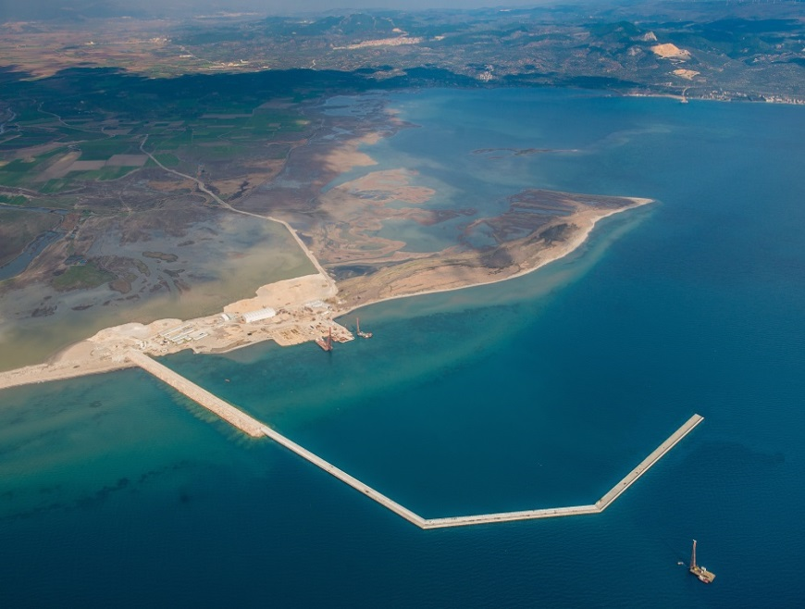

Kapasitesi : 500.000 TEU/Yıl kapasiteye ulaşması hedeflenmektedir.

Sağladığı faydalar : Bölgede oluşan yüklerin denizyolu ile taşınması ve Doğu Akdeniz’de, ana konteyner taşımacılığında, ülkemizin rol üstlenmesini sağlamak amacıyla, ana konteyner limanı olarak hizmete verilmesi. Bu proje ile ülkemizin konteyner elleçleme kapasitesi mevcudun üç katına çıkacaktır.

